螢光夜跑

7月7日正是中國二十四節氣中的「小暑」，有句俗諺說「小暑過，一日熱三分」，意思是小暑這一天過後，天氣就會一天比一天還要炎熱!在炎炎夏日中，民眾大多喜歡待在冷氣房裡，但冷氣房裡看不到草地、聞不到青草香、也享受不到溫暖的陽光、更看不到滿天的星斗；所以選於這天舉辦螢光夜跑，讓民眾走出舒適的冷氣房，讓全家大小、男女老幼在白天能夠親近大自然，晚上則在鹿野高台的星空下揮灑汗水。

- 主辦單位：臺東縣政府

- 活動日期：2013年7月7日(星期日)，晚間8點至10點。

- 活動地點：臺東縣鹿野鄉鹿野高台

- 活動辦法：以休閒組方式辦理，不分年齡，只要跑完全程，即可獲得2013熱氣球嘉年華完跑禮。

- 報名機制

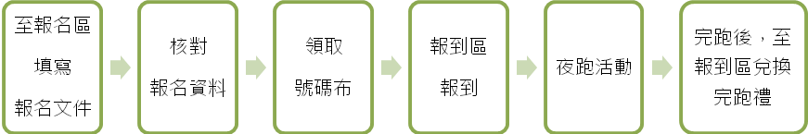
- 採現場報名，當天下午2點至5點至報名區填妥報名文件，繳交報名費500元，即可領取號碼布，每人限領乙張。
- 限500個名額。
- 報名費500元，包含礦泉水1瓶、完跑禮1份(明信片1組、紀念涼感T恤1件)。
- 未滿十八歲之青少年，報名時需另行填寫「監護人同意書」，並由家長或監護人簽名。

- 路線規劃：繞跑鹿野高台一圈，約計2.5公里。
報到區
起點/終點
補給站
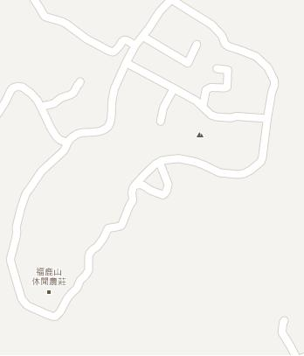
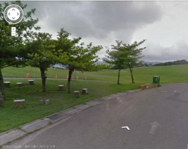
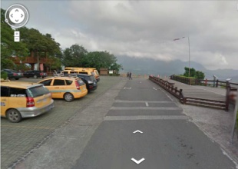

- 活動流程
時間 | 活動項目 | 活動內容
14：00-17：00 | 現場報名 | 至服務台填妥報名文件，即可領取號碼布，每人限領乙張。
17：00-19：00 | 夜跑活動籌備時間
19：00-19：30 | 報到 | 參賽者於報到區報到
19：30-20：00 | 開場 | 規則說明
20：00-21：30 | 螢光夜跑 | 參賽者依路線前進，返抵會場後即可憑號碼布兌換活動贈品。

- 聯絡方式：
聯絡人：楊小姐
聯絡電話：089-346122
E-mail：jackie@paixcomm.com

- 備註：
- 如活動當日下雨預測比例達80%，將於前一天提出相關因應措拖(延期或取消)，如遇活動當日下雨，將視雨勢狀況，提供輕便型雨衣或公告取消。
- 活動內容如有任何變動，將公告於熱氣球活動網站及Facebook上。
- 主辦單位保有變更以上內容之權利。
2013臺灣國際熱氣球嘉年華 螢光夜跑活動報名表
編號 | (由主辦單位填寫)
姓名
性別
年齡
身份證字號
聯絡電話
聯絡地址
E-mail
T恤尺寸 | □2S □XS □S □M □L □XL □2L □3L
2013臺灣國際熱氣球嘉年華 螢光夜跑活動 同意書

本人報名參加2013臺灣國際熱氣球嘉年華 螢光夜跑活動，保證身心健康志願參加比賽，競賽中若發生任何意外事件，一切與主辦單位無關。
立志願書人 ： (簽章)
身份證字號：
地 址：
緊急通知人：
(或未滿18歲選手監護人)
與立志願書人關係：
緊急聯絡電話：
中華民國 年 月 日

2013臺灣國際熱氣球嘉年華 螢光夜跑活動 監護人同意書
本人為未成年參賽者______________(參賽者姓名)之法定代理人(監護人)，謹以本同意書同意______________(參賽者姓名)參加「2013臺灣國際熱氣球嘉年華 螢光夜跑活動」，並同意主辦單位於競賽規程中所規範之所有事項，亦了解本活動所需承受之風險，保證上述之未成年參賽者身心健康，志願參加比賽。若於競賽過程中發生任何傷亡意外，按本活動投保之公共意外險處理(所有細節依投保公司之保險契約為準)。本人保證提供有效的身份證和資料用於核實本人身份，對以上論述予以確認並願意承擔相應的法律責任。
本人了解以下所填寫之個人資料，係供「2013臺灣國際熱氣球嘉年華 螢光夜跑活動」活動執行單位為聯絡與證明之用。

法定代理人/監護人簽名：________________________

參賽者姓名
性別
年齡
聯絡電話
監護人姓名
身份證字號
聯絡電話

